## Всероссийский образовательный портал «Завуч» - Методическая разработка – « Модульное тестирование в форме развивающих заданий в картинках для детей старшего дошкольного возраста» [http://Завуч.рус/publication/405511/](http://pedrazvitie.ru/servisy/publik/publ?id=22498/)

## Модульное тестирование

## в форме развивающих заданий в картинках для детей старшего дошкольного возраста

**Задание №1**

Попробуй нарисовать по клеточкам такой же весёлый домик.

[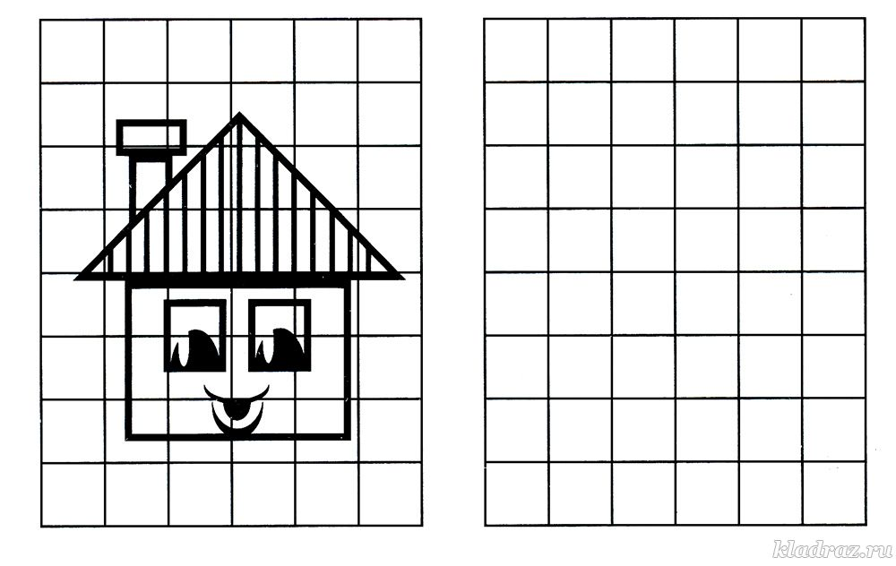](https://kladraz.ru/photos/photo2489.html)

**Задание №2**

Реши примеры. В какую нору спрячется каждая мышка?

[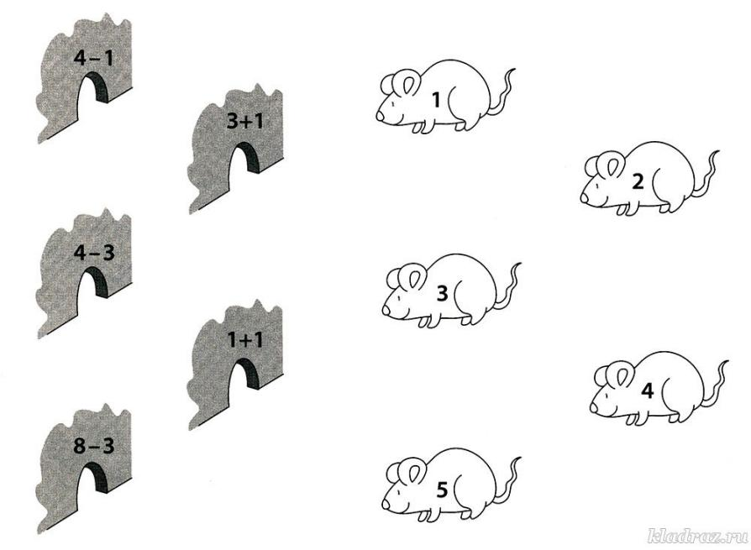](https://kladraz.ru/photos/photo2493.html)

**Задание №3**

Найди в таблице такую же цепочку рисунков.

[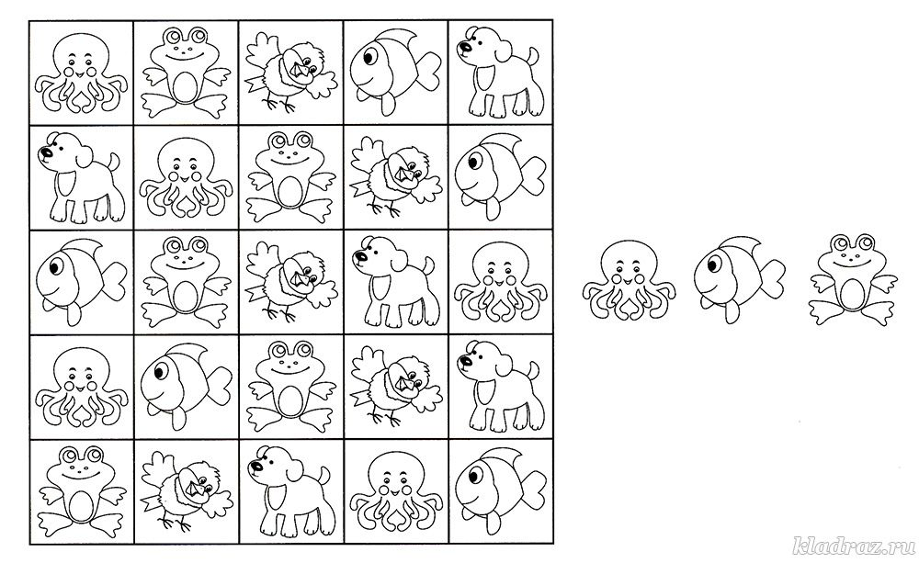](https://kladraz.ru/photos/photo2494.html)

**Задание №4**

Раскрась рисунок с помощью цифр – подсказок.

[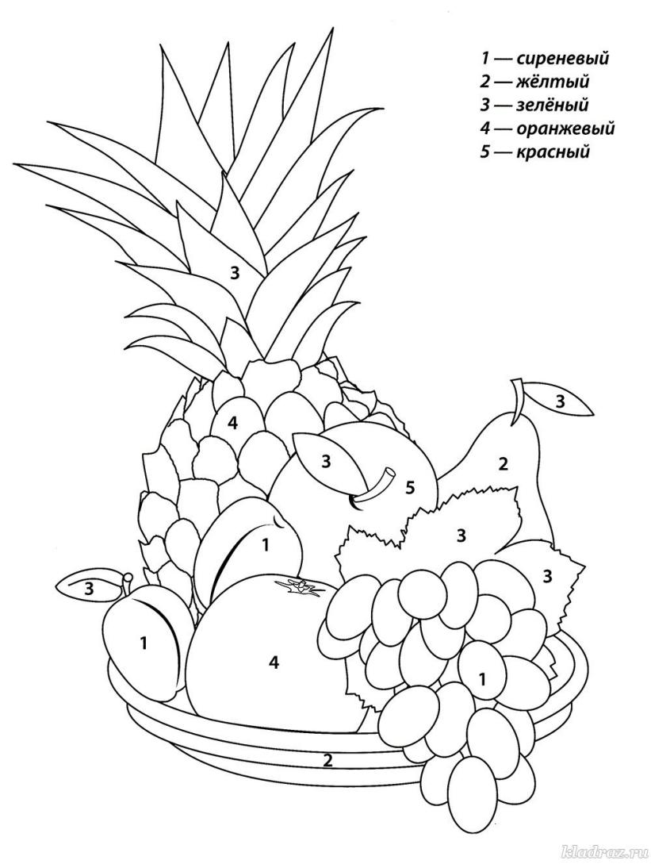](https://kladraz.ru/photos/photo2498.html)

**Задание №5**

Найди предмет, отличающийся от других.

[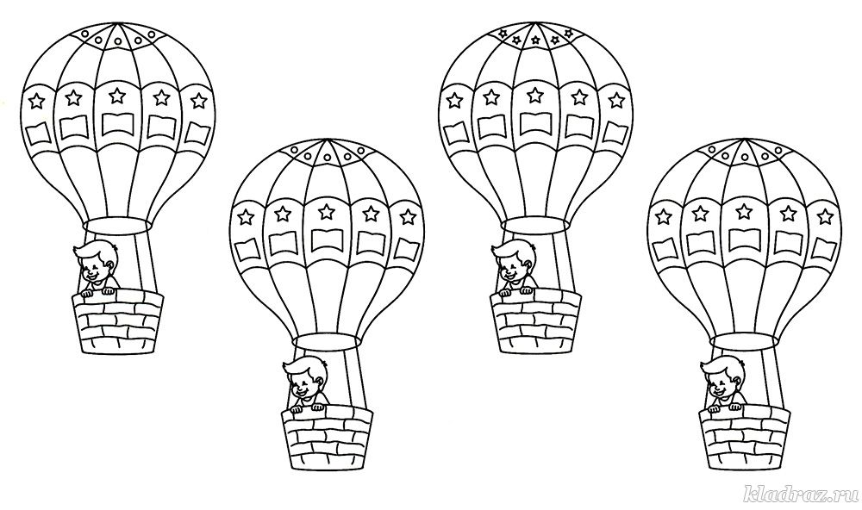](https://kladraz.ru/photos/photo2504.html)

**Задание №6**

Обведи по точкам.

[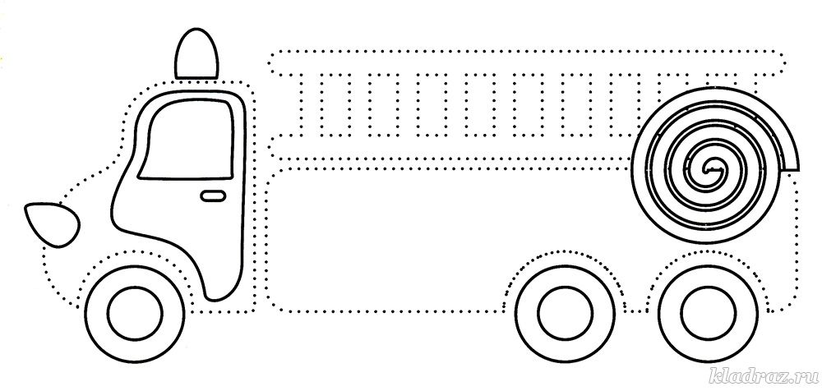](https://kladraz.ru/photos/photo2501.html)

**Задание №7**

Что здесь лишнее?

[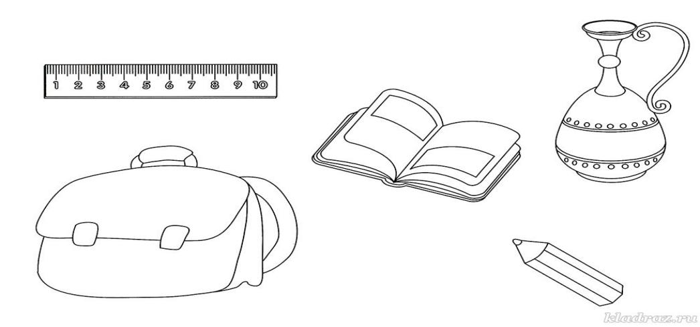](https://kladraz.ru/photos/photo2503.html)

**Задание №8**

Составь слово из первых букв названий предметов.

[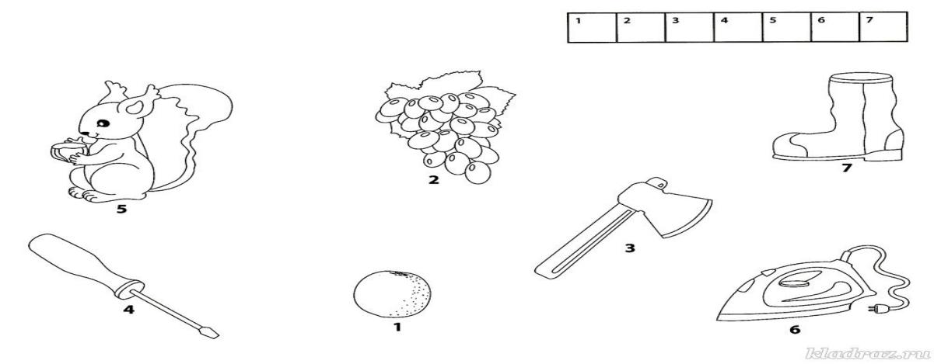](https://kladraz.ru/photos/photo2506.html)

**Задание №9**

Реши примеры. К какой двери подойдёт каждый ключ?

[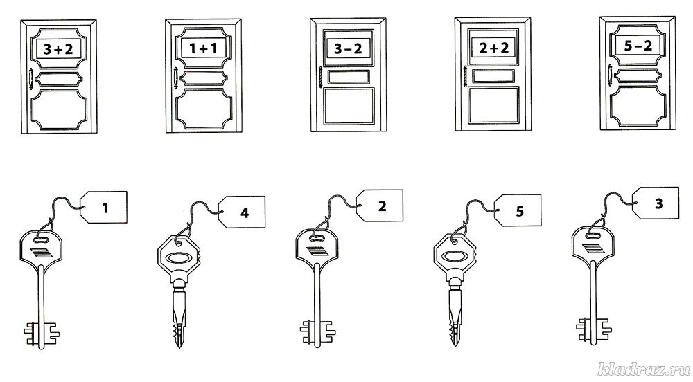](https://kladraz.ru/photos/photo2516.html)

**Задание №10**

Составь слово из первых букв названий предметов.

[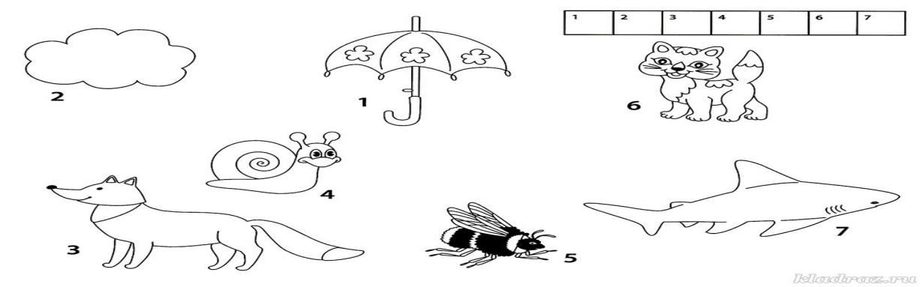](https://kladraz.ru/photos/photo2518.html)

## Модульное тестирование

## в форме развивающих заданий в картинках для детей старшего дошкольного возраста

